НАЗВАНИЕ УЧРЕЖДЕНИЯ (ФОТО)
Муниципальное бюджетное дошкольное образовательное учреждение
«Центр развития ребенка – детский сад №6 «Жар-птица»
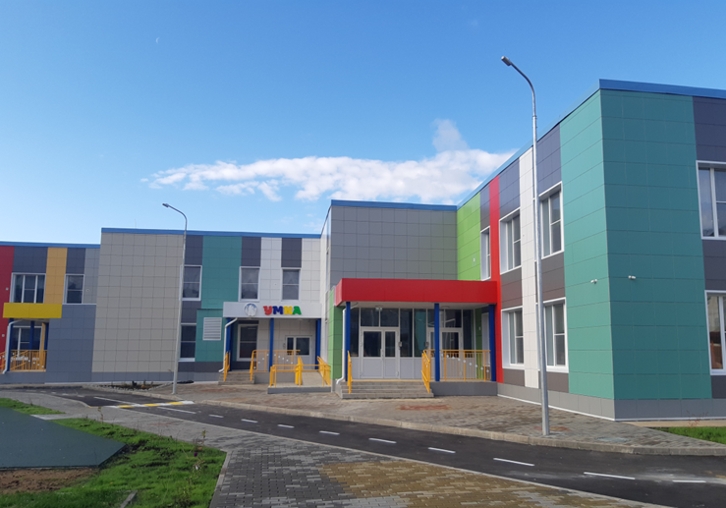

ГОД СОЗДАНИЯ УЧРЕЖДЕНИЯ:
2019
ХРОНОЛОГИЯ СТАНОВЛЕНИЯ УЧРЕЖДЕНИЯ:
Детский сад - это счастливая частичка детства, которая запоминается на всю жизнь. История нашего детского сада началась в 2019 году. В рамках реализации национального проекта «Демография» 1 ноября 2019года он впервые распахнул свои двери для маленьких воспитанников. Детский сад с названием «Умка », рассчитанный на 12 групп, с охватом 220 детей выглядел настоящим дворцом, современный проект и дизайн не оставляли равнодушными родителей и детей.
Современное здание яркое и жизнерадостное не только снаружи, но и внутри. В детском саду имеются музыкальный зал, физкультурный зал с отдельным кабинетом тренера, кабинет татарского языка , кабинет психологической разгрузки, 12 игровых площадок на территории учреждения, 1 спортивная площадка. Территория детского сада оснащена современным игровым оборудованием.
В МБДОУ «ЦРР-д/с № 8 «Умка» царит атмосфера гармонии, уюта, доброжелательности, душевного внимания. Каждый, кто попадает в детский сад первым делом обращает свое внимание на необычайно насыщенной и яркой предметно – развивающей среде. В «Умке » работают люди, для которых педагогика не профессия, а образ жизни.
С открытия и по настоящее время дошкольным образовательным учреждением заведует Салмина Надежда Андреевна , человек творческий, неравнодушный, знающий свое дело. Детский сад растет, развивается, шагает в ногу со временем.

ЗАВЕДУЮЩИЕ
 | ФИО директора (полностью) | Период руководства | Награды, звания
 | Салмина Надежда Андреевна | С 2019 по настоящее время | 1. Почетная грамота Совета и исполнительного комитета АМР РТ "За многолетний добросовестный труд и активную общественную деятельность" -2024 год.  2. Почетная грамота Совета и исполнительного комитета АМР РТ "За добросовестный плодотворный труд и большой вклад в систему образования и воспитания подрастающего поколения"- 2023г.  3.Почетная грамота УО АМР РТ и Альметьевская территориальная организация работников дошкольного образования Общероссийского профсоюза образования "За добросовестный труд, достижения и заслуги в сфере образования" 2021 год.  4.Благодарственное письмо УО АМР РТ "За предоставление конкурсной площадки для организации и проведения муниципального этапа Республиканского конкурса "Воспитатель года -2020".  5.Почетная грамота Управления образования и СПО АМР РТ "За плодотворный и добросовестный труд в деле дошкольного воспитания"

ДОСТИЖЕНИЯ УЧРЕЖДЕНИЯ:
ГРАМОТА ПОБЕДИТЕЛЯ Всероссийского смотра-конкурса
«Образцовый детский сад 2021-2022» от 1 ноября 2021г. – 17 марта 2022 г.
Наш детский сад №6 «Жар-птица» признан победителем всероссийского смотра-конкурса «Образцовый детский сад 2021-2022» и вошёл в 1000 лучших организаций
дошкольного образования Российской Федерации.
«Целью проведения данного конкурса является мотивация к профессиональному самосовершенствованию, активности, а также к реализации творческих идей дошкольных учреждений. Сотрудники детских садов всей страны могут поделиться и обобщить свой опыт работы, ознакомится с инновационными подходами в образовательной и воспитательной деятельности дошкольной сферы».

РУКОВОДИТЕЛЬ УЧРЕЖДЕНИЯ - Салмина Надежда Андреввна
ПРЕДСЕДАТЕЛЬ ПРОФКОМА – Лаптева Татьяна Александровна
ПРЕДСТАВИТЕЛЬ МОЛОДЕЖНОЙ ОРГАНИЗАЦИИ - Валиуллина Раиля Робертовна

Мероприятия посвященные Дню Победы!
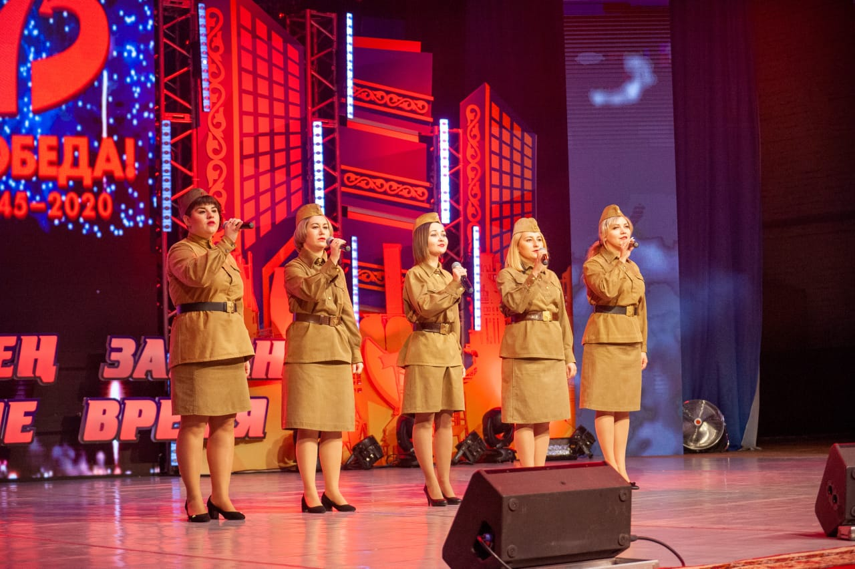

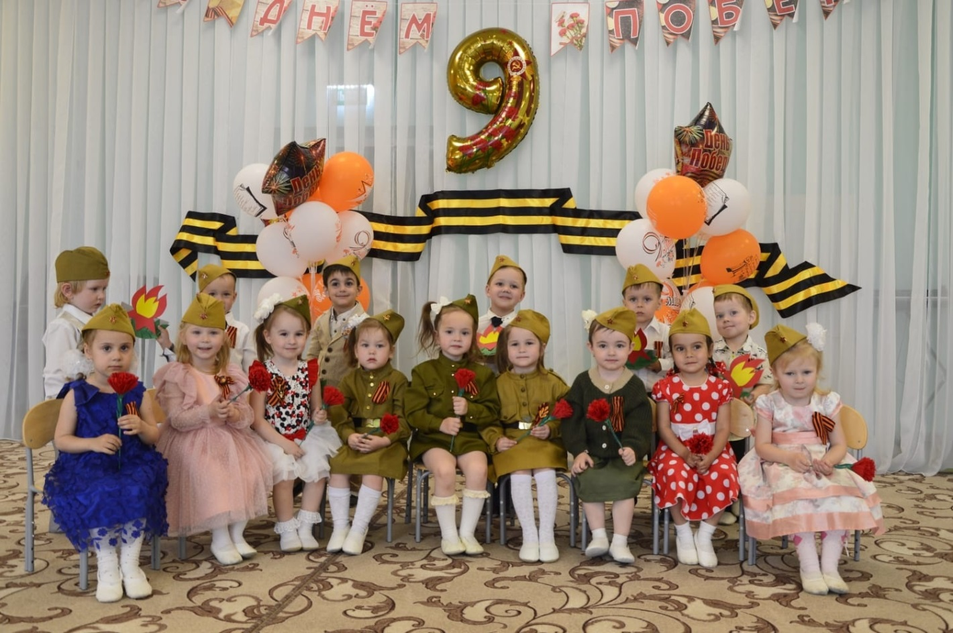
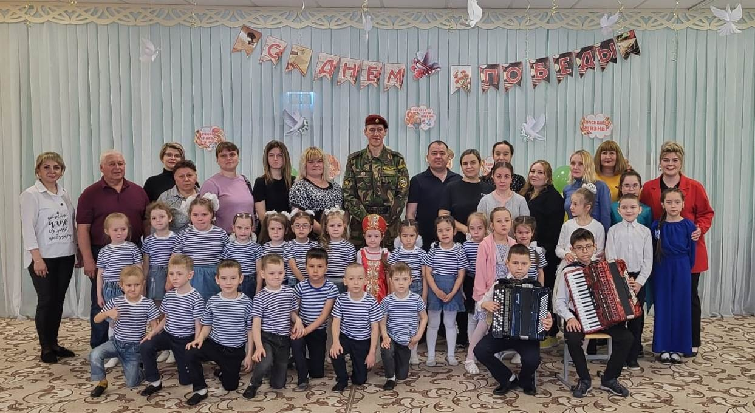
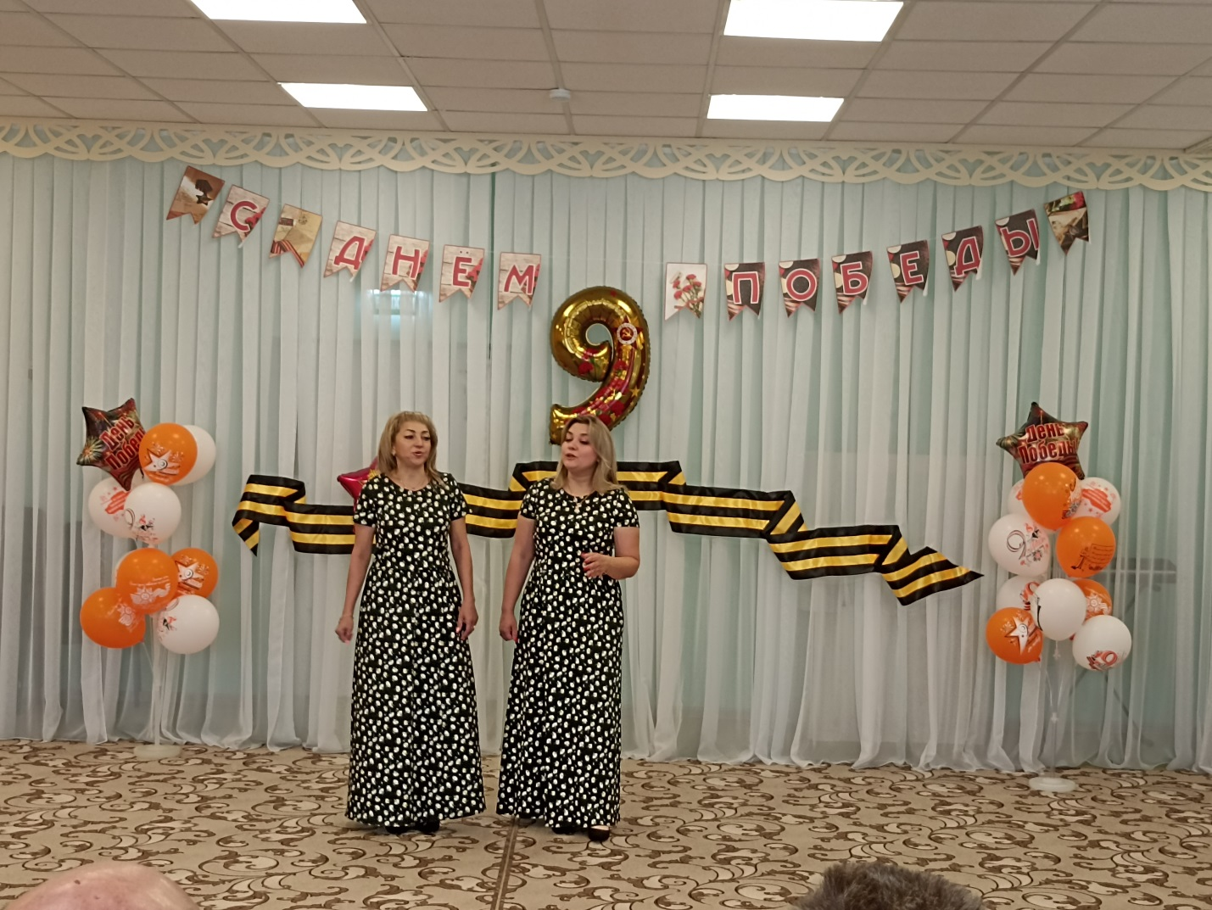
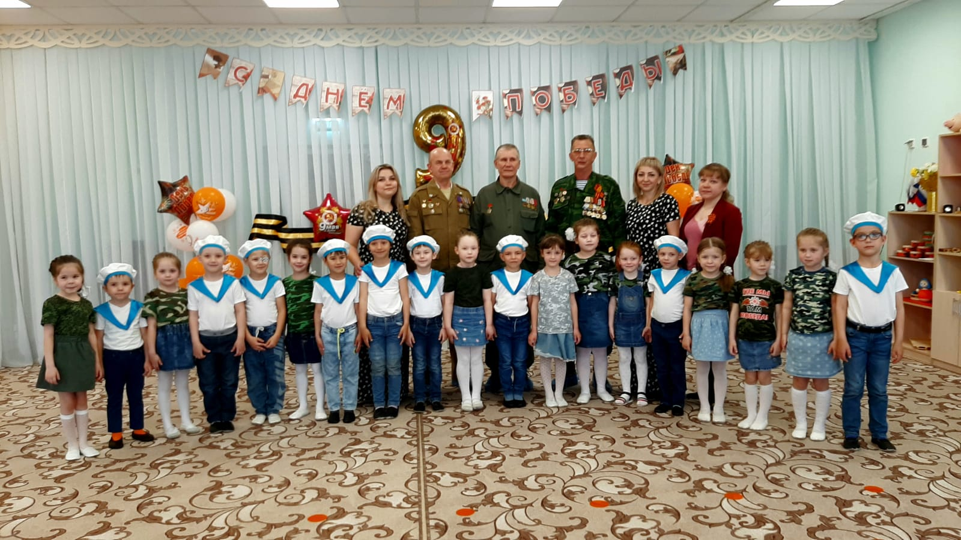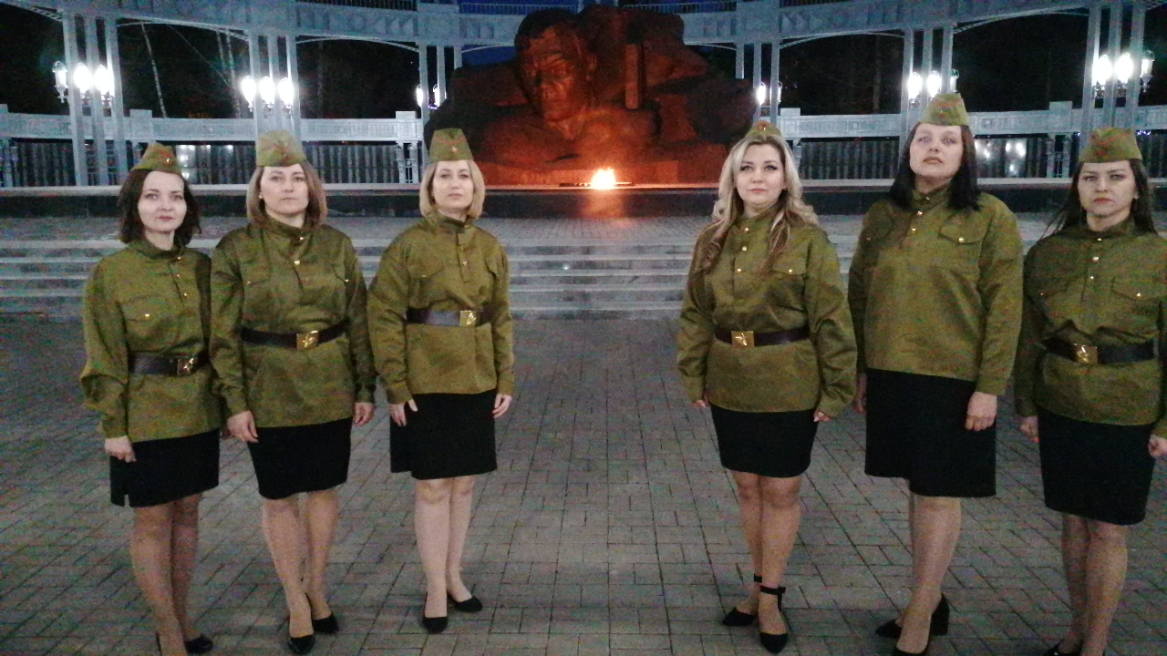

Мероприятия посвященные к Году Педагога и Наставника
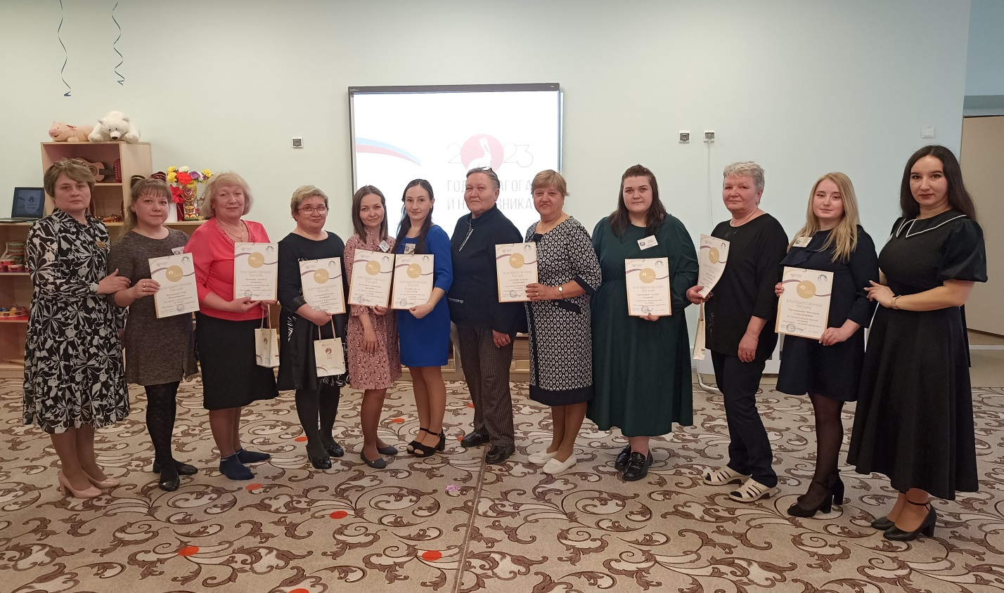

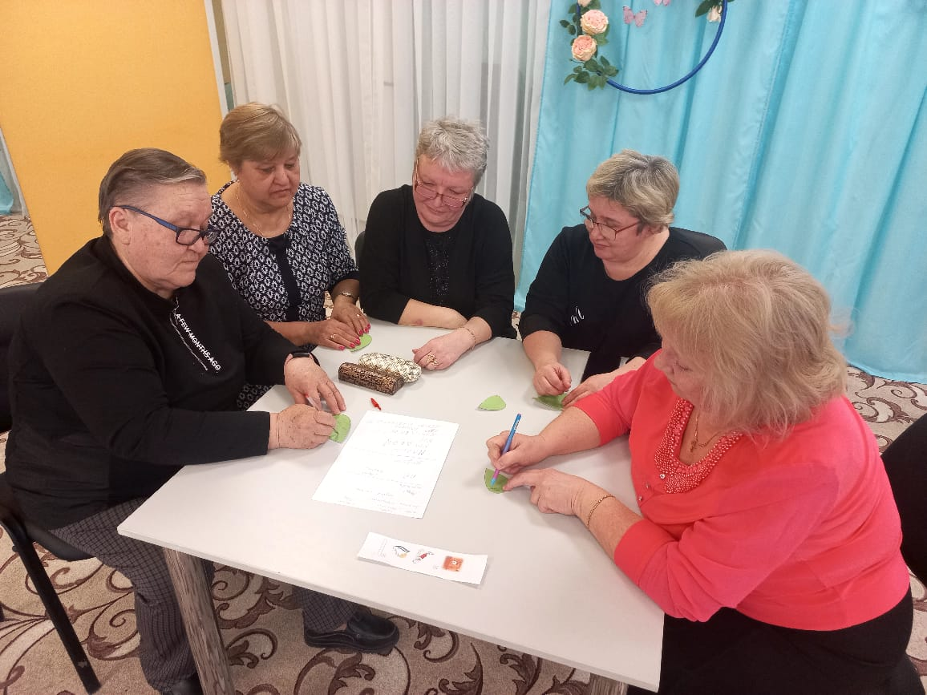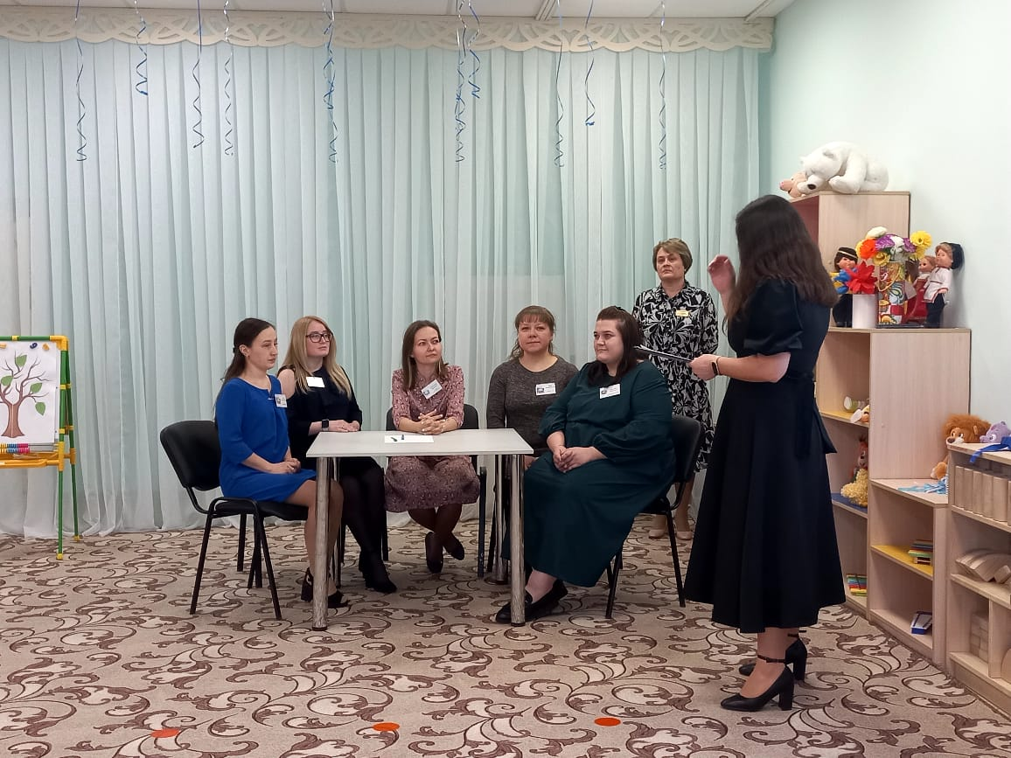

День родного языка с приглашенными гостями.
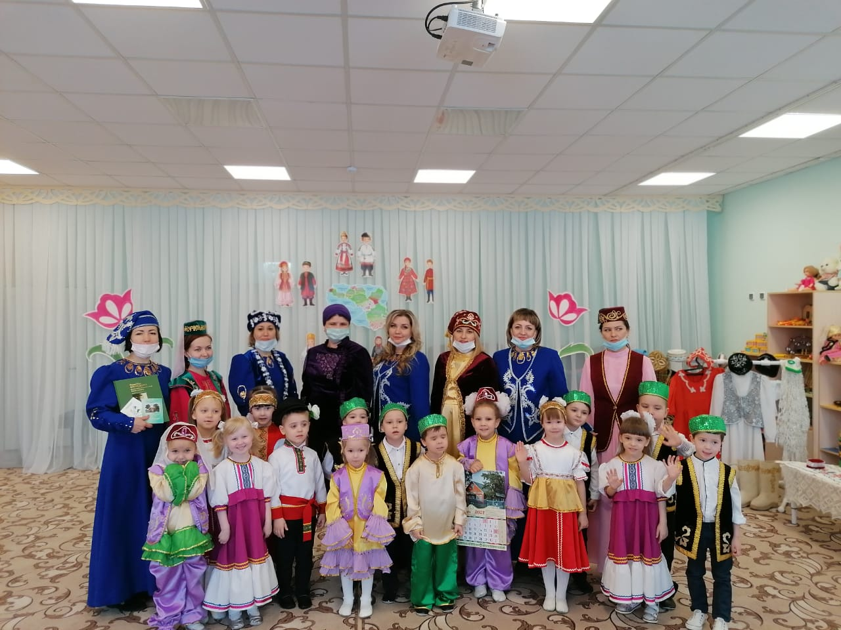

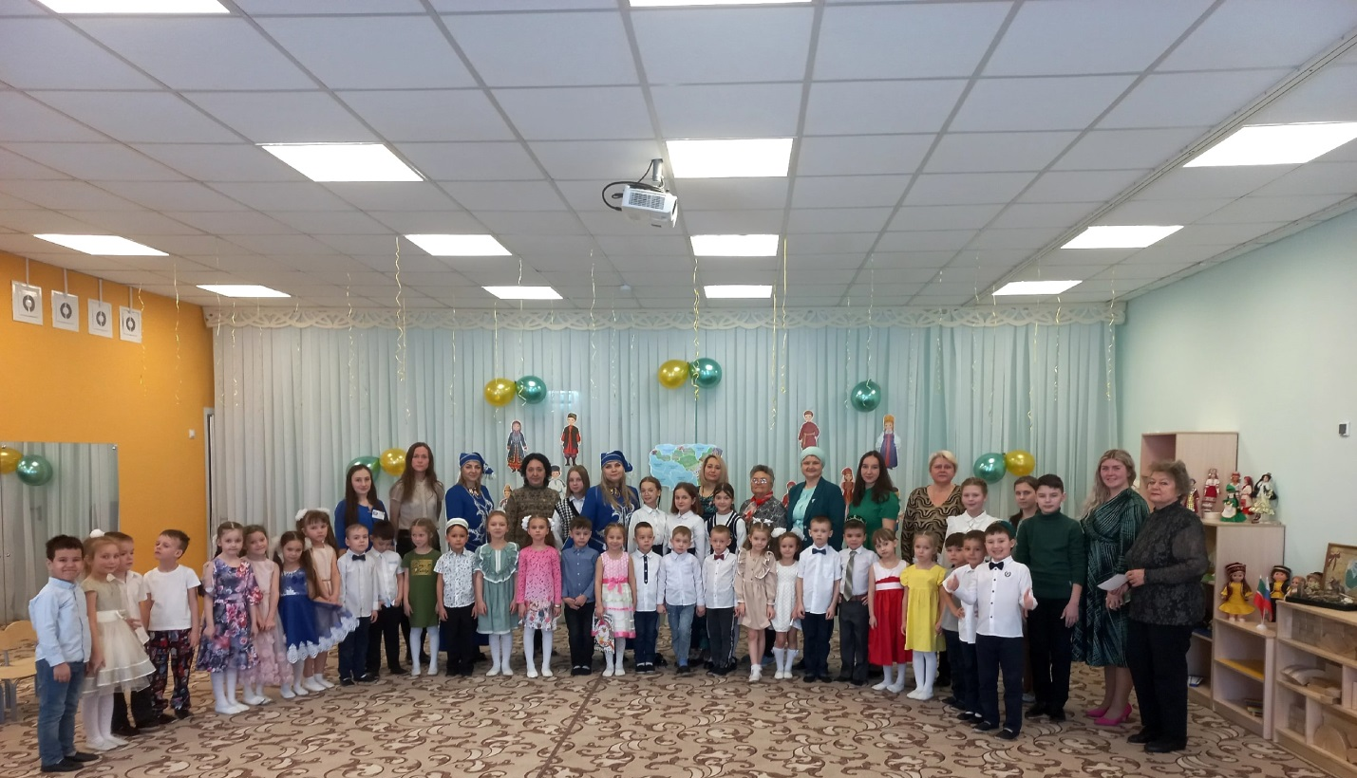

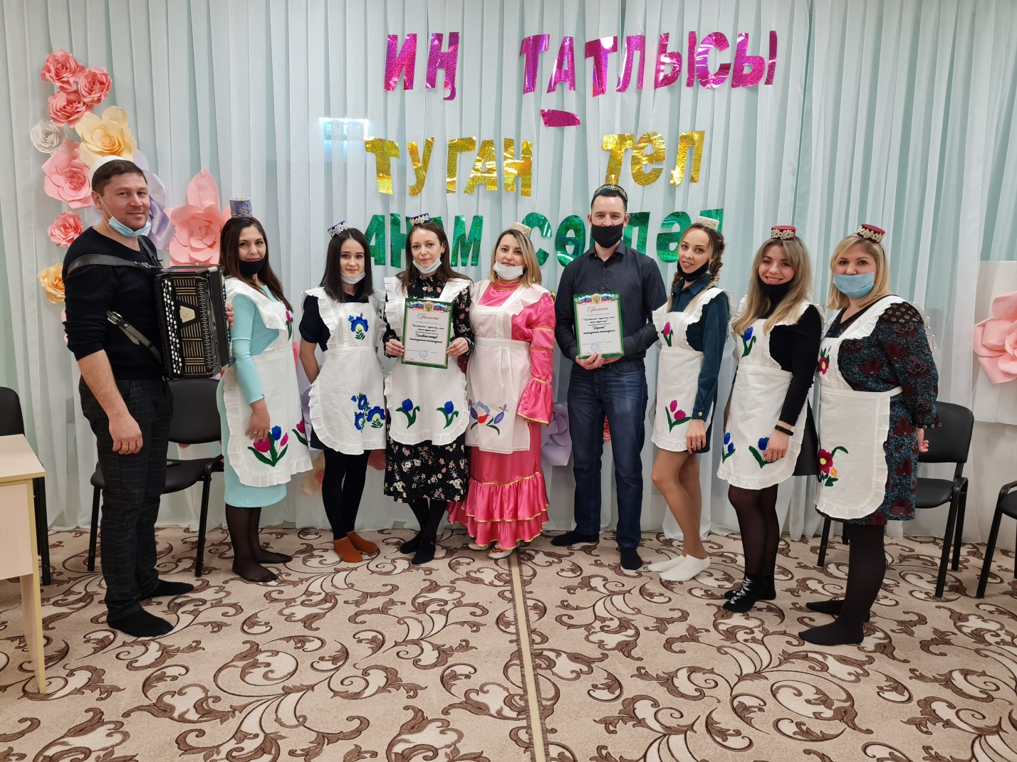
Мероприятия посвященные к Международному женскому дню. 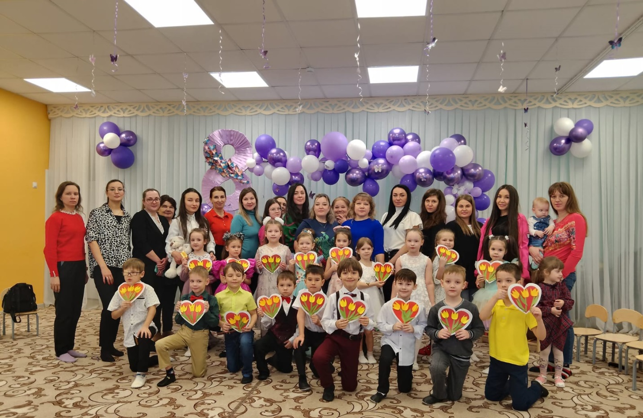
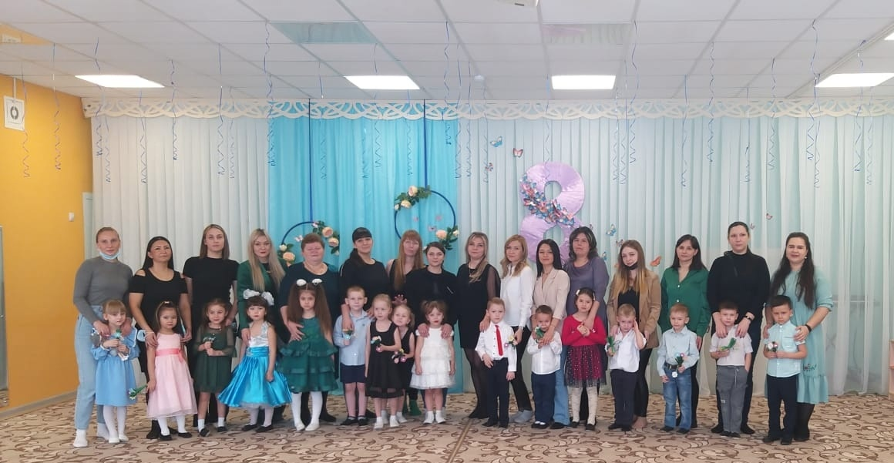

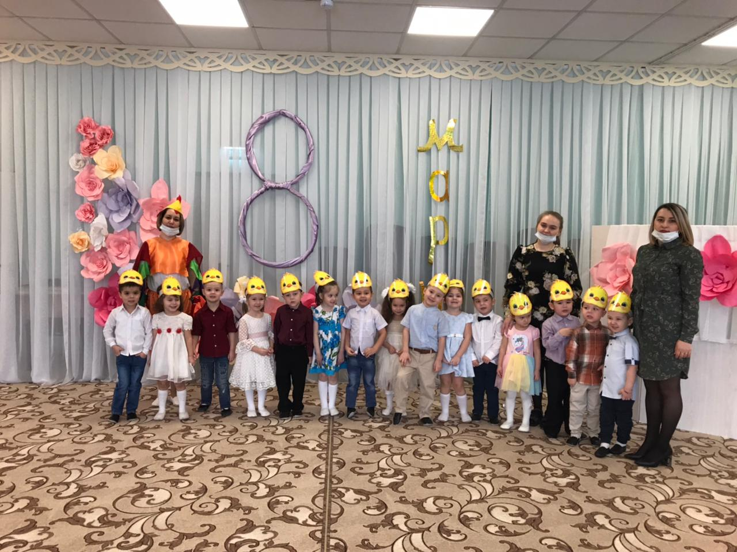

Мероприятия по ПДД с участием приглашенных гостей.
